ANEXO 07 - MODELO PARA O PLANO DE TRABALHO

[O Plano de Trabalho deve ser preenchido pela OSC de acordo com as orientações entre colchetes em itálico, podendo acrescentar itens a este modelo, conforme as especificidades do projeto ou atividade a ser desenvolvida.

O Plano de Trabalho consiste no detalhamento da proposta de trabalho aprovada na etapa de avaliação das propostas, devendo conter os elementos definidos no art. 22, da Lei nº. 13.019/2014.]

A OSC deverá acrescentar o timbre da entidade.

Edital de Chamamento Público nº. __/___
Finalidade da Seleção: [registrar finalidade]

A. IDENTIFICAÇÃO DA OSC:
Dados da OSC

Nome da OSC:
CNPJ:
Data de Criação:
Endereço:
Telefone:
Endereço eletrônico (e-mail):

Dados do Representante Legal

Nome:
Endereço:
Endereço eletrônico (e-mail):
RG/Órgão expedidor/UF:
CPF:

B. OBJETO DA PARCERIA

[Nome do projeto ou atividade a ser executado por meio da parceria e sua vinculação com o Plano Plurianual (PPA), descrevendo o Programa, Compromisso, Meta e Iniciativa, em conformidade com o Termo de Referência]

C. OBJETIVO DA PARCERIA

[Demonstrar a mudança na realidade que o projeto ou atividade pretende contribuir, ou seja, a resposta ao principal problema apontado.]

D. DESCRIÇÃO DA REALIDADE OBJETO DA PARCERIA E O NEXO COM A ATIVIDADE OU O PROJETO PROPOSTO E METAS A SEREM ATINGIDAS

[Contextualizar o projeto ou atividade e sua correlação com a política pública consignada no Plano Plurianual – PPA. Descrever a realidade que a parceria pretende modificar, demonstrando o nexo entre a realidade e as ações e metas a serem atingidas. Definir a que se propõe o projeto ou atividade e sua importância.]

E. DESCRIÇÃO DAS AÇÕES E DAS METAS

[Preencher este item em conformidade com as informações do Anexo 4]

E.1 AÇÕES

As ações necessárias para o alcance do objetivo da parceria são:

Ações
Ação 1.______

Critério de Aceitação:

E.2 INDICADORES, METAS E PARÂMETROS PARA AVALIAÇÃO DE DESEMPENHO

Os indicadores dos objetivos e das ações, que podem ser quantitativos e qualitativos, estão associados a metas mensuráveis e evidenciáveis, distribuídas no prazo de validade do instrumento da parceria e os parâmetros de avaliação de desempenho, por sua vez, possibilitam aferir o cumprimento das metas relativas às ações e ao objetivo da parceria.

Os indicadores, metas e parâmetros de avaliação de desempenho da parceria estão definidos no quadro abaixo:

QUADRO DE INDICADORES, METAS E PARÂMETROS DE AVALIAÇÃO DE DESEMPENHO
Planejamento do(a) __________ [Projeto / Atividade] |  | Indicador | Unidade | Meio de Verificação | Qtde. Meta (Ano I) |  |  |  |  | Parâmetro de Avaliação de Desempenho
 |  |  |  |  | Mês  1 | Mês  2 | Mês  3 | Mês  4 | Mês  5 | Parâmetro de Avaliação de Desempenho
OBJETIVO DA PARCERIA |  | Indicador 1:
OBJETIVO DA PARCERIA |  | Indicador 2:
AÇÃO | Ação 1: | Indicador 3:
AÇÃO | Ação 2: | Indicador 4:
AÇÃO | Ação 3: | Indicador 5:

F. FORMA DE EXECUÇÃO DAS AÇÕES E DE CUMPRIMENTO DAS METAS

[Descrever como será executado o projeto ou atividade, informando os procedimentos, processos ou técnicas para a execução das ações e alcance das metas.]

G. PARÂMETROS PARA AVALIAÇÃO DE DESEMPENHO

[Preencher este item em conformidade com as informações constantes do Anexo 3 (Termo de Referência)]

H. EQUIPE DE TRABALHO

[O modelo abaixo está disponível em planilha eletrônica]

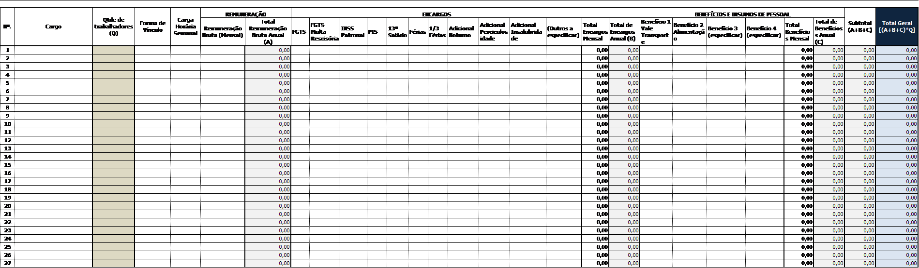

I. PREVISÃO DE RECEITAS E DE DESPESAS

[O modelo abaixo está disponível em planilha eletrônica]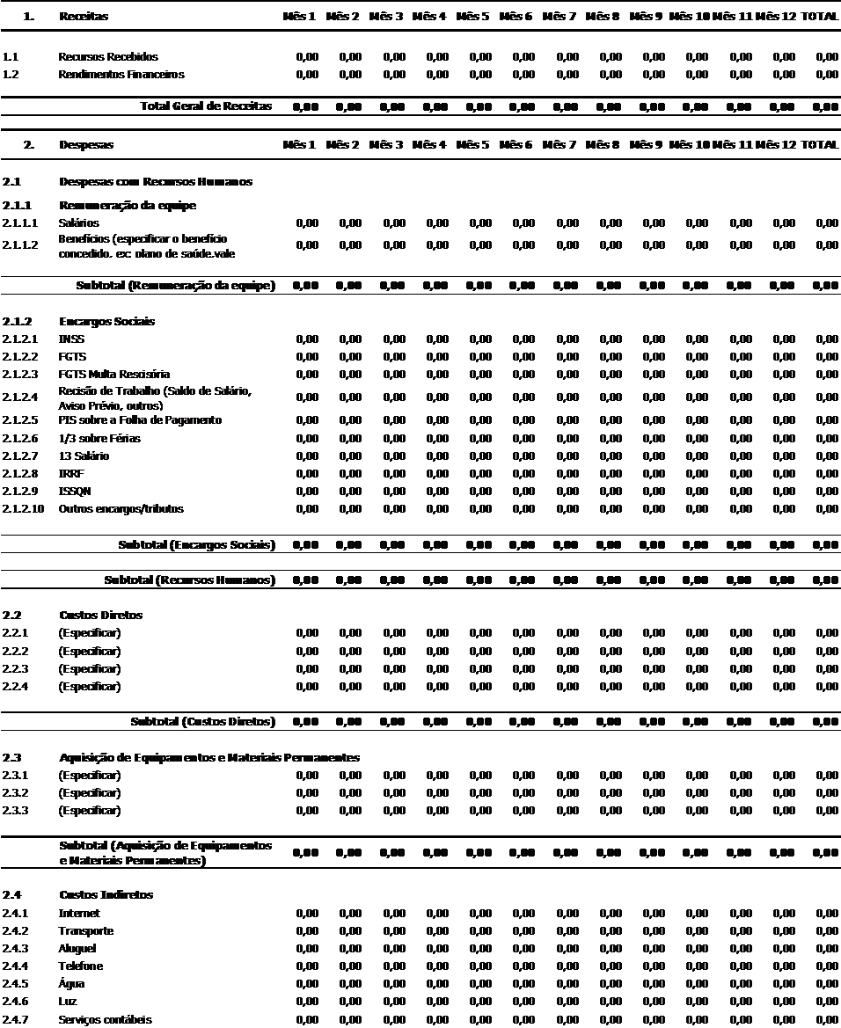

[Este Plano de Trabalho deverá ser acompanhado pelas cotações de preços dos bens e serviços a serem adquiridos (art.21, §§ 1º e 2º, do Decreto Estadual nº 17.091/2016).

Os custos diretos, e os indiretos quando previstos, deverão ser expressamente detalhados e fundamentados (§3º, do art. 11, do Decreto Estadual nº. 17.091/2016). Os custos indiretos necessários à execução da parceria, desde que sejam indispensáveis e proporcionais à execução do seu objeto, poderão incluir, entre outras despesas, aquelas com internet, transporte, aluguel, telefone, consumo de água e luz e remuneração de serviços contábeis e de assessoria jurídica (art. 12, do Decreto Estadual nº. 17.091/2016).

O custo dos recursos alocados parcialmente na realização do objeto da parceria será determinado mediante rateio, cuja memória de cálculo deverá ser detalhada no Plano de Trabalho da OSC, bem como, nos Relatórios de Prestação de Contas. A memória de calculo deverá conter os critérios de rateio, o valor do custo total do recurso e de todas as frações rateadas, com especificação das respectivas fontes provedoras (nome, CNPJ e o número do instrumento de parceria/contrato.]

[Na hipótese de impossibilidade de pagamento mediante transferência eletrônica, a OSC poderá efetuá-lo em espécie desde que justifique neste item do Plano de Trabalho os motivos, os quais poderão estar relacionados ao objeto da parceria, à região onde se desenvolverão as suas ações; ou à natureza dos serviços a serem prestados na execução da parceria, dentre outros.

Os pagamentos em espécie estarão restritos ao limite individual por credor de R$ ______ (________)[incluir o valor limite por credor], levando-se em conta toda a duração da parceria, não dispensando o registro do credor final da despesa na prestação de contas.]

J. CRONOGRAMA DE DESEMBOLSO

ANO | 1º_____ [definir período de liberação da parcela.  Ex.: Mês ou Trimestre] | 2º_____ [definir período de liberação da parcela.  Ex.: Mês ou Trimestre] | 3º_____ [definir período de liberação da parcela.  Ex.: Mês ou Trimestre] | 4º_____ [definir período de liberação da parcela.  Ex.: Mês ou Trimestre]
I | [Valor da 1ª parcela] | [Valor da 2ª parcela] | [Valor da 3ª parcela] | [Valor da 4ª parcela]

K. BENS A SEREM ADQUIRIDOS

 | Descrição do Bem | Qtde | Valor Unitário | Valor Total | Justificativa para aquisição
1
2
3
4
5
6
7
8
9
10
 |  | 0 | 0,00 | 0,00

__________________, _____de __________________ de 2___.

_________________________________________________________
NOME DO REPRESENTANTE LEGAL / ASSINATURA

